Лабораторная 1

Часть 1
Устанавливаем виртуальное окружение линукс на виндовс через команду
Wsl --install
Видим что скачалось
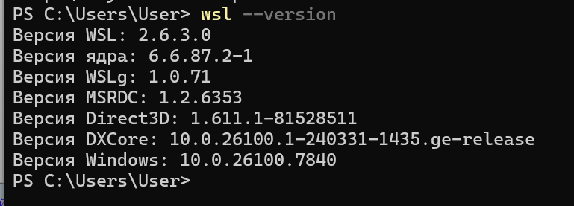
Скачиваем в майкрософт стор либо дебиан либо убунту и запускаеим
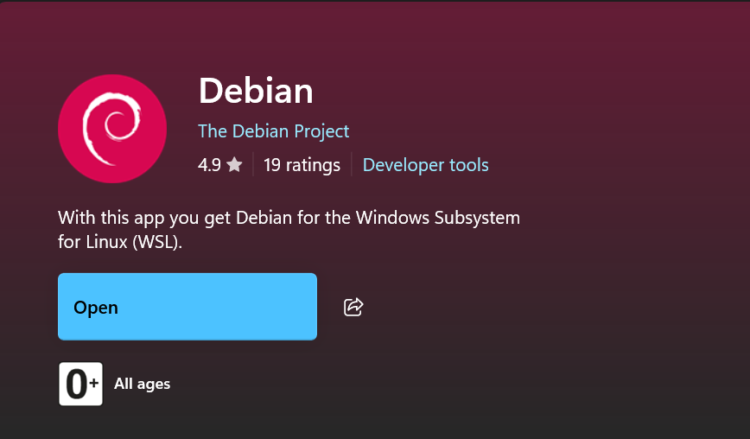
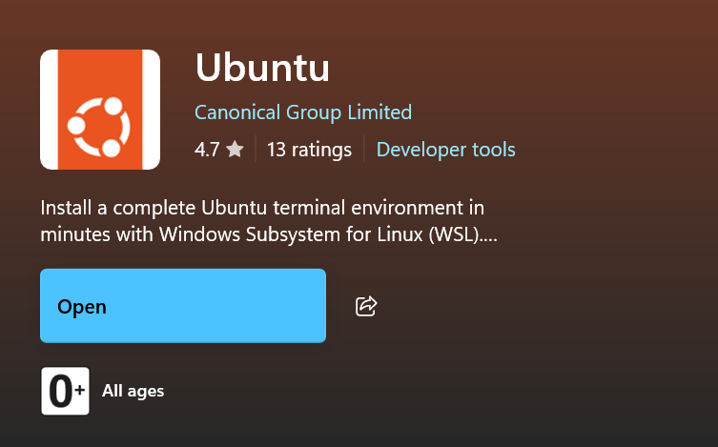
Задаем имя пользователя и пароль
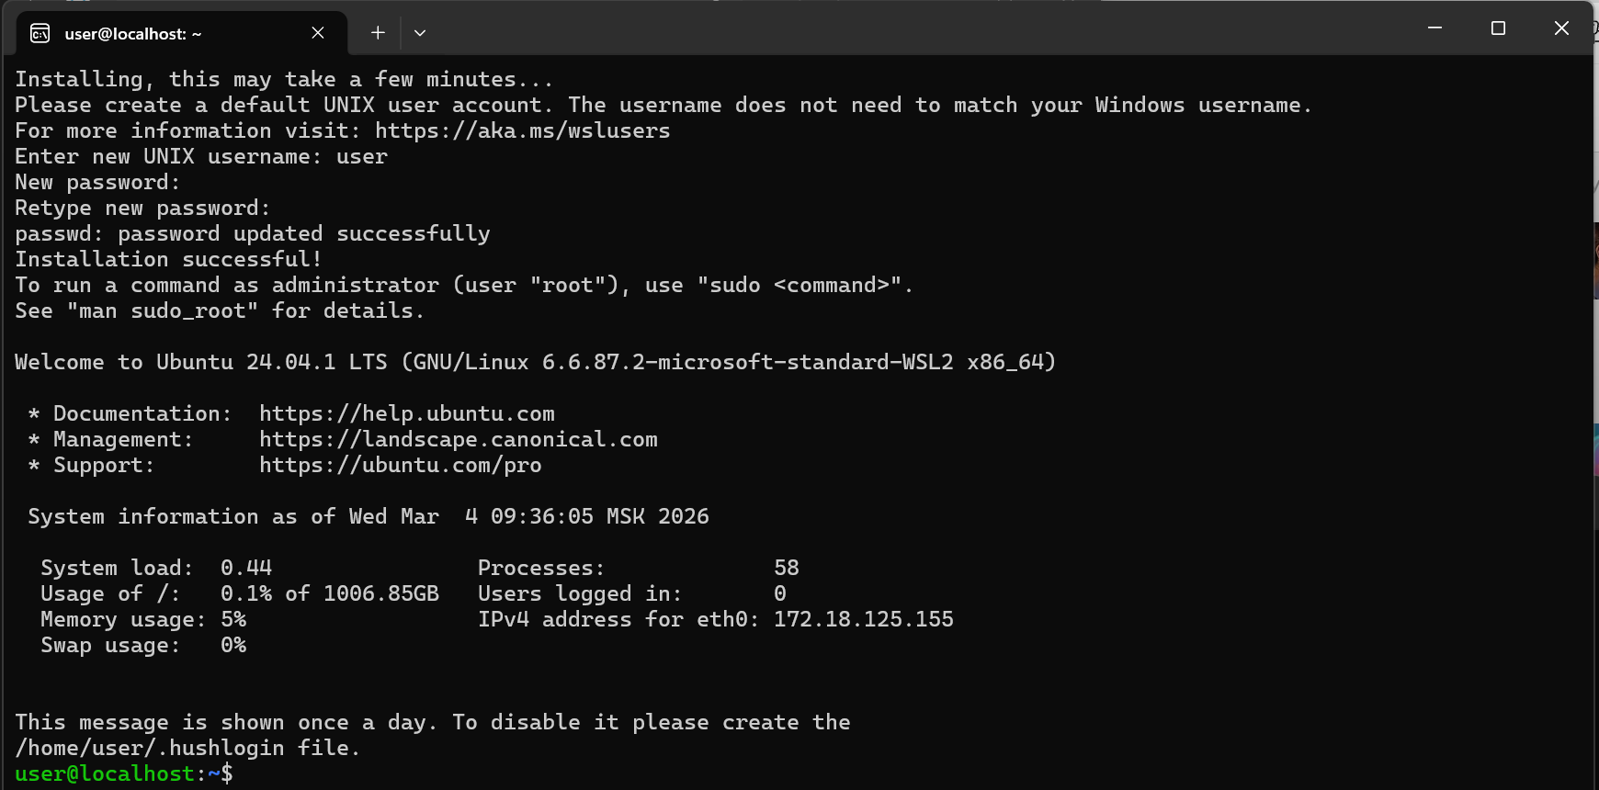
Создали новую виртуальную машину без образа ИСО
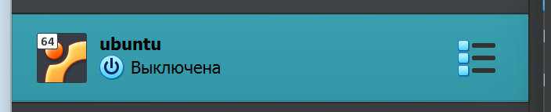
Далее создали сеть и подключили порты
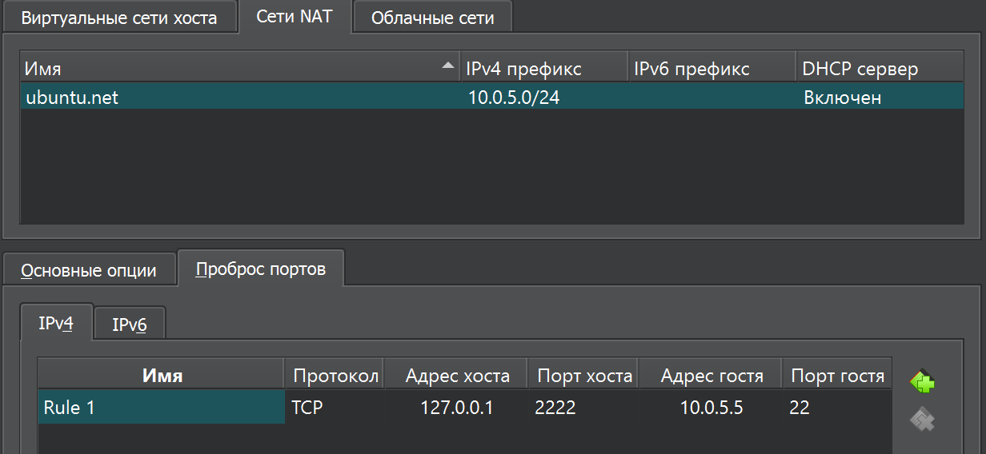
Далее заходим в настройку машины и указываем образ ИСО во вкладке носители
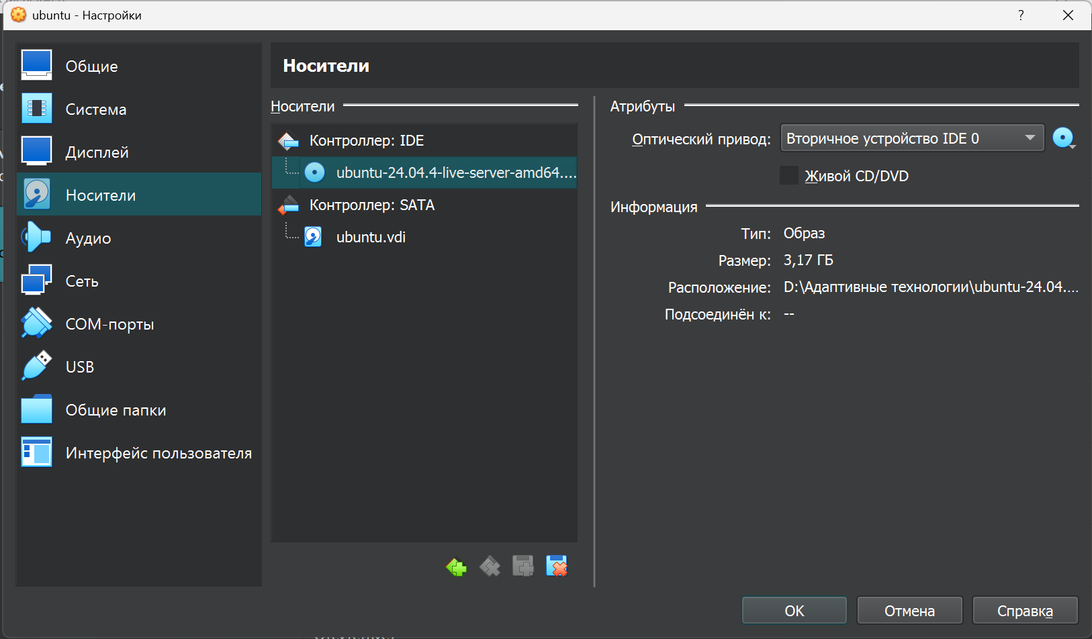
И выбираем сеть
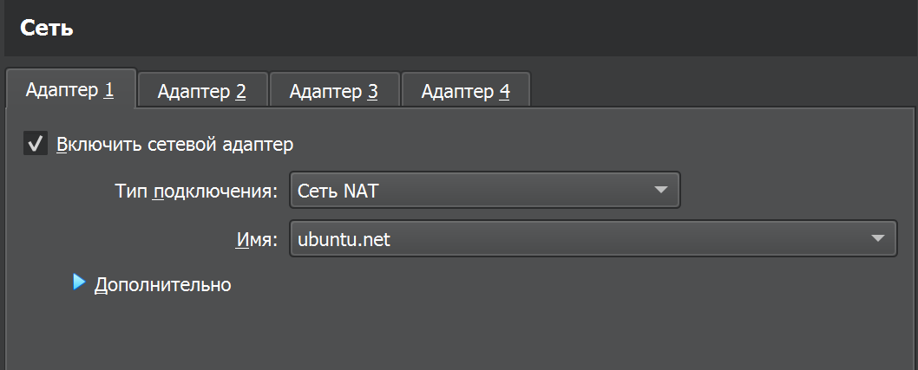
Запускаем устанавливаем систему
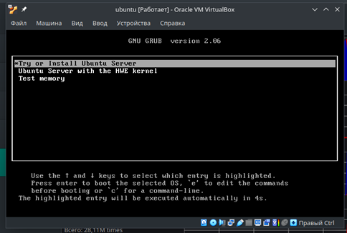
Возникла ошибка ядра, изменила настройки, добавила еще один процессор. И изменила объем видеопамяти
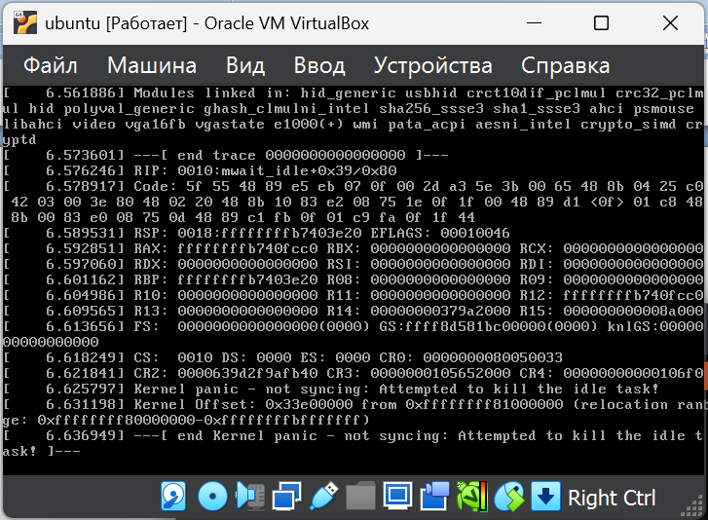

И все скачалось
Выбираем язык раскладки, оставлю по умолчанию
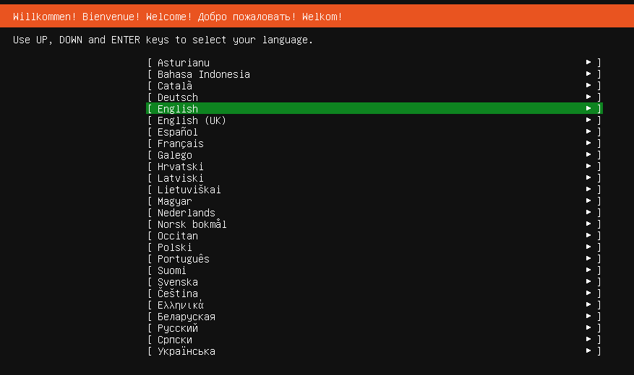
Тут выбираем что хотим устанавливать, тоже по умолчания
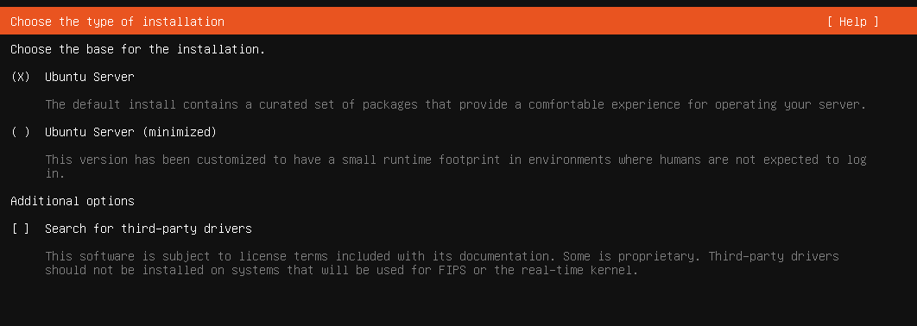
Далее все оставляем по умолчанию, до этапа зеркала загрузки репозиториев, выбираем зеркало яндекса

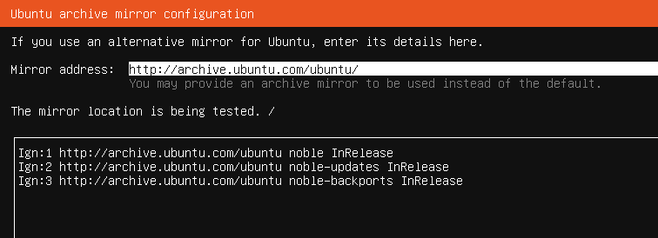
Далее все тоже оставляем по умолчанию нажимаю Done
До появления такого окна, меняем на такое какое показано на экране
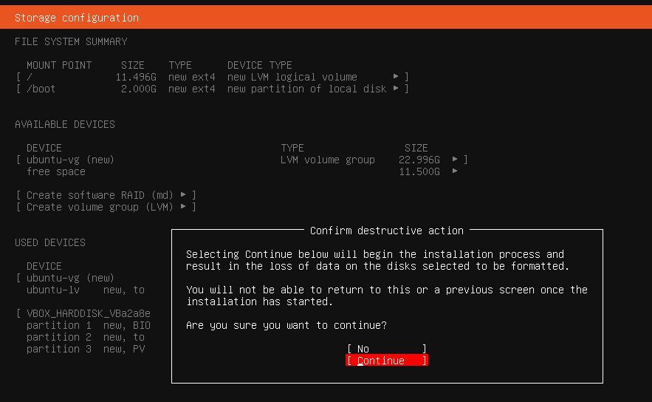
Далее настройки пользователя
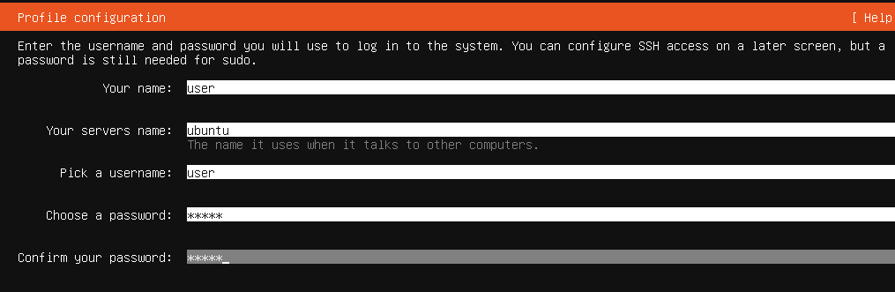
Ждем загрузки системы
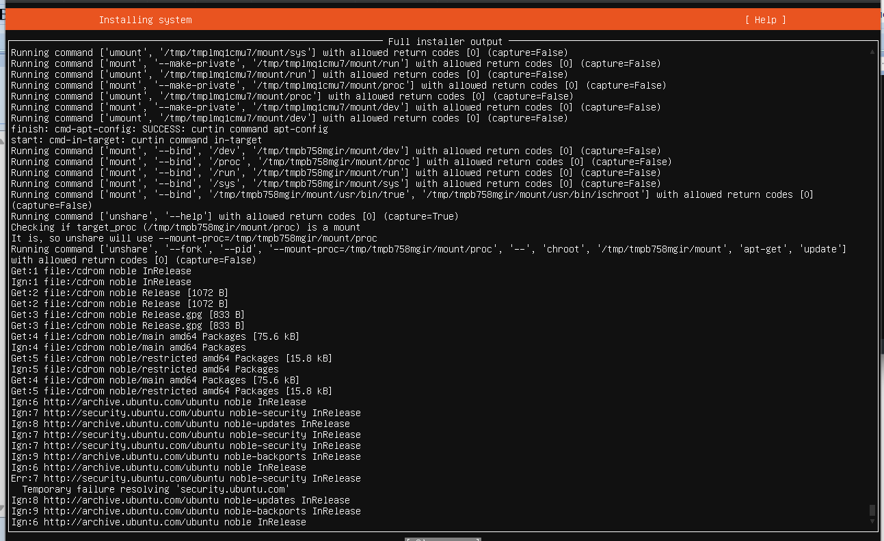
Подтверждаем изъятие диска
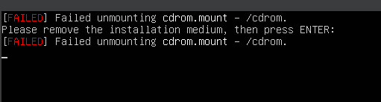
Входим с именем пользователя и паролем
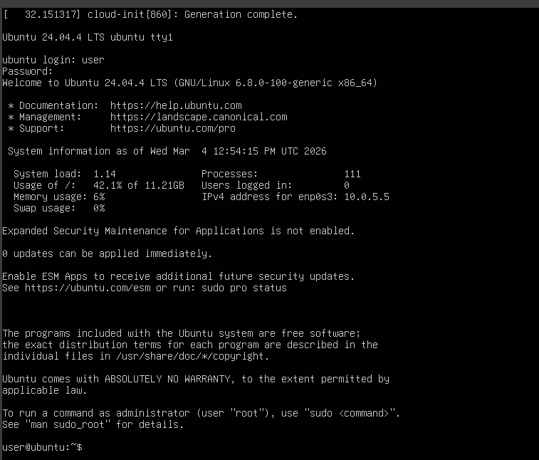
Создание снимка

